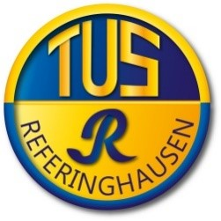
Angebot für einen 4-wöchigen Kurs zur allgemeinen sportlichen Bewegung!

Wo? Sportplatz Referinghausen

Wann? Jeden Mittwoch, vom 13.07.22 bis 03.08.2022, immer von 19-20 Uhr

Wer darf teilnehmen? Jede:r ab 18 Jahren, nach oben hin gibt es keine Altersgrenze!

Anmeldung per Telefon an: 016095107287 (Lisa-Marie Schmidt) oder an 01714078700 (Manfred Jäger)

Einmalig ist eine Kursgebühr von 5€ zu bezahlen
Anmeldeschluss ist der 12.07.2022

Also packt die Sportsachen zusammen
und lasst uns gemeinsam fit bleiben!

